分成 堆栈 静态全局区 代码区 文字常量区

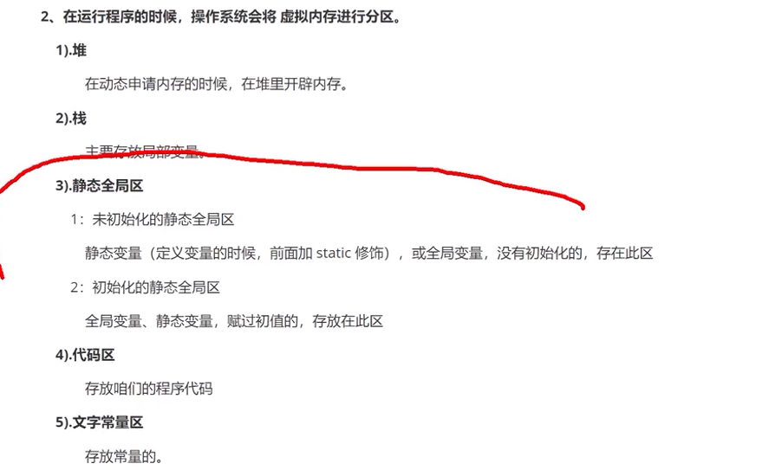

编译器会在当前工程下扫描，你所声明的文件

普通全局变量：

不赋初值，是由默认值的

整个工程都能用（引入头文件，extern声明外部函数和全局变量）

%p输出地址配合&（取地址符）

静态全局变量

只能在当前c文件内使用

普通局部变量

定义在{}内，比如函数以及main（）内

静态局部变量

定义在{}内，加个static。但是他的生命周期变成，定义并赋初值后，再次定义时，是之前保存的值（不会消失，主程序结束才死亡，）

普通全局和静态全局变量重名了但如果在不同文件则可以共存

外部函数：整个工程都能用，外部引用声明即可

静态函数：当前c文件才能用，外部无法访问